【过程名称】

版本：V1.0
生效日期：2009.6.5

XXX科技有限公司

文件变更记录
*A - 增加 M - 修订 D - 删除
变更  版本号 | 日期 | 变更类型  （A*M*D） | 编写 | 审核 | 批准 | 变更摘要
V1.0 | 2009.5.15 | A | David | EPG | Chris | 初版发行

目 录
1. 目的 3
2. 适用范围 3
3. 名词术语 3
4. 过程定义 3
4.1 组织过程改进及维护 3
4.1.1 角色和职责 3
4.1.2 入口准则 4
4.1.3 输入 4
4.1.4 过程活动 4
4.1.5 输出 6
4.1.6 出口准则 6
4.1.7 过程度量 6
4.1.8 裁剪说明 7
5. 表格与模板 7

目的
建立和维护可用的组织过程资产，并且建立持续过程改进机制和文化。

适用范围
本过程适用于任何新过程、方法、工具的确定、评估和推广应用。过程改进应以此为依据执行。

名词术语
SEPG：软件工程过程组（Software Engineering Process Group）

过程定义

组织过程改进及维护

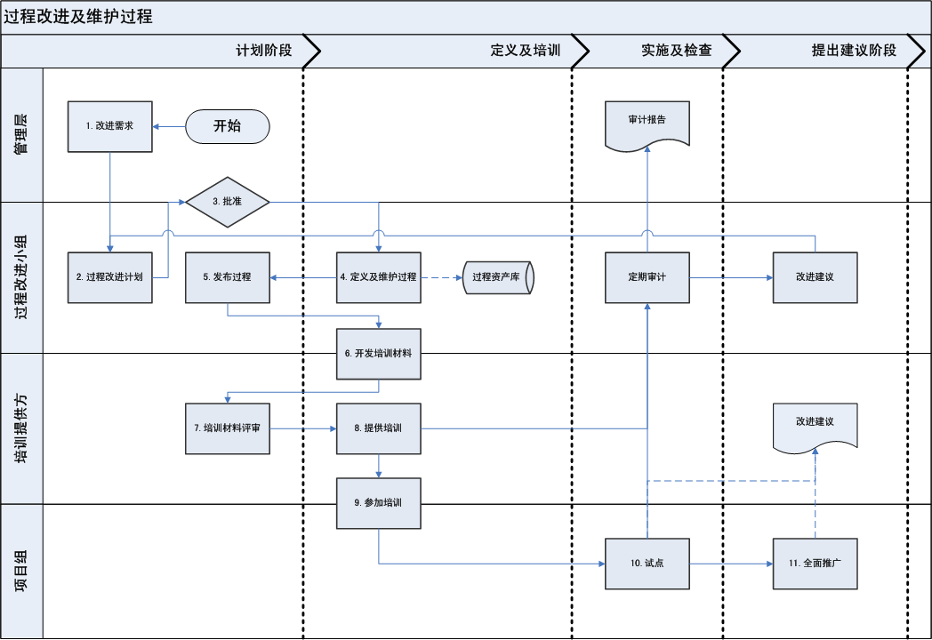

角色和职责

活动 | 责任 |  |  |  | 输出
 | 准备 | 评估 | 批准 | 负责人
成立SEPG小组 | 高层管理 |  | 高层管理 | 高层管理 | SEPG小组
确定改进需求 | SEPG | 高层管理 | 高层管理 | 高层管理 | 改进需求
制定过程改进计划 | SEPG | 高层管理 | 高层管理 | SEPG | 改进计划
建立和维护过程资产库 | SEPG |  |  | SEPG | 过程资产库
提供过程培训 | SEPG |  |  | 培训组 | 培训资料
组织和协调过程试点及推广 | 项目组 | SEPG | 高层管理 | SEPG | 推广计划  项目文档
定期评估过程 | SEPG | 高层管理 | 高层管理 | SEPG | 评估报告
报告过程实施状况 | SEPG | 高层管理 | 高层管理 | SEPG | 报告
高层评审过程改进活动 | SEPG | 高层管理 | 高层管理 | 高层管理 | 报告

入口准则
● 已建立软件工程过程组（SEPG）；
● 成立过程改进需要的工作小组。（如果需要的话，工作小组与项目组协调确定需要制定和改进的过程，并且选择合适的项目进行过程试点）；
● 确定过程改进赞助人。通常过程改进赞助人可能是
● 技术、过程和知识管理经理
● 质量经理
● 方法和工具负责人

输入
● 业务目标
● 过程改进框架
● 审计报告、评估报告
● 过程改进建议
● 项目历史数据

过程活动

4.1.4.1成立SEPG小组
- 建立SEPG小组，负责组织和协调组织级过程改进工作；
- 成立必要的过程改进组织结构，例如配制管理组、质量保证组等。

4.1.4.2确定改进需求
- 管理层确定过程改进方向；
- SEPG分析当前软件过程评估结果和其它的组织过程改进提议；
- 根据软件过程评估结果来确定软件过程改进活动的内容；
- 确定要实施的活动的实施优先级。

4.1.4.3制定过程改进计划
- SEPG根据确定的改进需求制定需要执行的改进活动；
- 确定负责这些活动的行动小组或个人；
- 确定实施这些活动的进度；
- 识别风险；
- 确定所需的资源，包括人员配备和工具；
- 将上述内容更新到组织的过程改进计划中，如果事先没有组织过程改进计划，则创建计划；
- 所有SEPG成员对计划进行同行评审；
- 高层经理批准计划；
- 对计划进行配置管理；
- 在事件驱动下，更新软件过程改进计划；
- 当改进计划有大的改动时，实施同行评审，并经高层经理批准。

4.1.4.4定义和维护过程
- 依据组织过程改进计划中的要求成立工作组，选择合适的工作组成员；
- SEPG协调工作组制定标准过程；
- 过程文档由SEPG进行同行评审，由高层经理批准后正式发布；
- 每一个项目都需要依据组织标准过程制定项目自身的软件过程。在制定项目的软件过程时，SEPG必要时提供有关过程定义和裁剪方面的指导；
- 对于偏离组织标准软件过程的部分，由SEPG评审，由高层经理审批；
- 在使用项目定义的软件过程时，SEPG提供咨询和指导。如：工具的使用、方法的介绍；过程的理解等。
- 将标准过程放入过程资产库中进行配置管理控制；
- SEPG维护标准过程。对标准过程的变更，应该遵循变更管理过程。

4.1.4.5建立和维护过程资产库
- 建立组织及过程资产库，对起进行配制管理；
- 收集项目数据，并进行分析，保证数据库内容的完整性；建立组织历史经验库作为过程资产库的一部分；
- 项目组利用过程数据库中的历史数据和分析结果数据，对项目进行合理的开发和管理。
在VSS中建立过程资产库目录结构：
过程资产库
角色  PAL | 高级经理 | 组织CM管理员 | 组织OT管理员 | EPG | QA | PM | 其他人员
组织级方针 | R | RW | R | R | R | R | R
组织级标准过程库 | R | RW | R | R | R | R | R
组织级度量库 | R | RW | R | R |  | R
组织级培训材料库 | R | RW | R | R |  | R
组织级风险库 | R | RW |  | R |  | R
组织级测试用例库（可选） | R | RW |  | R |  | R
组织级经验教训库 | R | RW |  | R |  | R
组织级最佳样例、实践库 | R | RW |  | R |  | R

4.1.4.6提供过程培训
- 由SEPG或培训组指定的人员根据培训内容准备培训资料和教材；
- SEPG（或培训组）将培训资料下发给参加培训人员；
- 培训组根据计划要求，准备培训所需的工具、设备和设施；
- SEPG或培训组认真准备培训；
- SEPG或培训组实施培训；
- 参考培训管理过程。

4.1.4.7组织和协调过程试点及推广
- EPG评价新过程，方法以及工具的可行性。决定是否试用；
- SEPG选择试点项目，组织并协调试点；
- 收集与新过程、方法和工具相关的度量数据。例如：工作量、生产率、产品缺陷率等；
- SEPG对收集的数据进行分析，评价其带来的影响。例如：是否提高了生产效率，是否影响了目标的实现等；
- 记录评价结果；
- 收集改进建议；
- 依据4.1.4.2-4.1.4.6之规定改进过程；
- SEPG制定推广计划并为项目组提供实施指导。

4.1.4.8定期评估过程
- SEPG按照审计过程定期组织评审；
- SEPG制定软件过程评估计划；
- 准备评估资料；
- 选择评估组成员；
- 培训评估组；
- 执行评估；
- 制定评估报告；
- 提交改进建议。

4.1.4.9报告过程实施状况
- SEPG定期召开会议；
- 总结当前软件过程开发和改进活动的情况；
- 形成会议纪要；
- 将会议纪要发布给高层管理者和软件过程相关的小组；
- 除通过会议纪要通报过程开发和改进活动情况外，SEPG通常每年向高层管理者及过程相关人员发布关于过程改进的《SEPG年度工作报告》；
- 除上述两种报告形式外，也可以采取其它方式。例如：信息交流、日常讨论、过程咨询、Email发布工作产品。

4.1.4.10高层评审过程改进活动
- 接收SEPG的活动报告。包括会议纪要和年度工作报告；
- 对照组织的软件过程改进计划，评审有关开发和改进软件过程活动的进展和状态；
- 确保组织标准软件过程满足企业目标和策略；
- 提出关于软件过程开发和改进活动优先次序的建议；
- 与SEPG讨论SEPG不能解决的关于软件过程开发和改进活动的冲突和问题；
- 制定和评审解决问题的行动措施，并跟踪和关闭。

输出
过程定义
过程改进

出口准则
满足业务目标

过程度量
花费的工作量
投资回报

裁剪说明
参见剪裁指南

表格与模板
《过程改进建议》
《过程剪裁》

